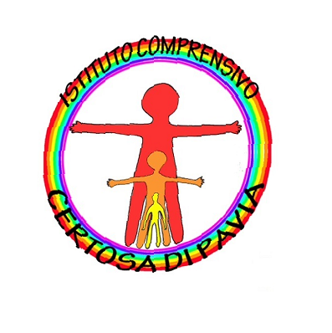
Istituto Comprensivo Statale di Certosa di Pavia 

P.zza Falcone e Borsellino, 4 – 27012 Certosa di Pavia

C.F. 96039190184 – C.U. UFEQVV

pvic806004@pec.istruzione.it - pvic806004@istruzione.it

RELAZIONE FINALE . DISCIPLINA……………………………….. Anno Scolastico …………… CLASSE …….. (Sede di ……………..)
Docente: …………………
PROFILO FINALE DELLA CLASSE

N° alunni | Femmine | Maschi | Stranieri  (NAI) | DVA | DSA | NO IRC | BES certificati
Sulla base delle valutazioni svolte e dell’osservazione degli alunni durante lo svolgimento delle attività si è delineata la seguente situazione finale :

Livello avanzato | Livello intermedio | Livello base | Livello in via di acquisizione
Per gli Alunni con livello finale in via di acquisizione

Nominativo | Competenze e abilità non acquisite

- ATTIVITÀ PER FASCE DI LIVELLO PER CLASSE con metodologie laboratoriali ed innovative diverse dalla lezione frontale – (ob. PDM)
EFFETTUATE

Attraverso l’analisi dei dati iniziali ed il successivo confronto effettuato nel Team e in relazione ai livelli sopra indicati, si definiscono le seguenti attività di recupero e di potenziamento:

Livello avanzato Alunni:

Obiettivo di apprendimento | RISULTATI SPECIFICI raggiunti | ATTIVITÀ INNOVATIVE attuate | Durata in ore | Periodo di svolgimento
Livello basso ( base-insuff.) Alunni:

Obiettivo di apprendimento | RISULTATI SPECIFICI raggiunti | METODOLOGIE e ATTIVITÀ INNOVATIVE attuate  (percorsi che privilegino le abilità concrete, la lettura iconografica, la produzione e la lettura di mappe e di sintesi per gli alunni più fragili.) | Durata in ore | Periodo di svolgimento
STRATEGIE INCLUSIVE PER ALUNNI CON BISOGNI EDUCATIVI SPECIALI:
- Strategie di sviluppo delle conoscenze e competenze per gli alunni non italofoni" (declinare).
OBIETTIVI DI APPRENDIMENTO Ciascun insegnante indica le competenze, le abilità e le conoscenze proprie della sua disciplina da raggiungere da parte degli allievi in riferimento a quanto stabilito dal PTOF e dal curricolo.

Alunno | Obiettivo classe | Abilità/competenza | Conoscenza | Ob. minimo raggiunto

SVOLGIMENTO DELLA PROGRAMMAZIONE prevista dal curricolo (indicare eventuali contenuti non svolti e le motivazioni).
OBIETTIVI e CONTENUTI DELLA DISCIPLINA (Inserire gli obiettivi conseguiti e contenuti specifici svolti per la classe nell’anno).

Obiettivo generale | Competenza e abilità specifica | Contenuti svolti

COMPETENZE CHIAVE

Ciascun insegnante esplicita quale specifico contributo ha attuato nella propria disciplina per lo sviluppo delle competenze chiave.

COMPETENZE DIGITALI

COMPETENZE DI CARATTERE METODOLOGICO E STRUMENTALE

IMPARARE A IMPARARE:

PROGETTARE:

RISOLVERE PROBLEMI:

INDIVIDUARE COLLEGAMENTI E RELAZIONI:

ACQUISIRE E INTERPRETARE LE INFORMAZIONI:

COMPETENZE DI RELAZIONE E INTERAZIONE

COMUNICARE:

COLLABORARE E LAVORARE IN GRUPPO:
Ciascun insegnante esplicita quale specifico contributo ha attuato nella propria disciplina per lo sviluppo di:

COMPITO AUTENTICO 1Q
(indicare titolo)
COMPITO AUTENTICO 2Q
(indicare titolo)
CURRICOLO LOCALE
Educazione civica e competenze civiche
Progetto “Noi ci teniamo”

METODOLOGIE e MODALITA’ di gestione DELLA LEZIONE

VERIFICA E VALUTAZIONE: MODALITA’, TIPOLOGIA E NUMERO DI VERIFICHE EFFETTUATE
CRITERI PER LA VALUTAZIONE
Per la disciplina specifica sono stati valutati :
(declinare le voci oggetto di valutazione)

RAPPORTI CON LE FAMIGLIE

Certosa di Pavia, li La /il Docente

